Medieninformation

Heinz Marecek
Vorhang auf – Erlesenes und Erlebtes
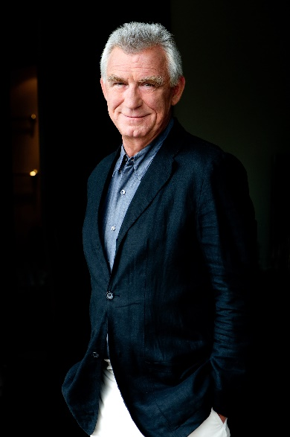
Für sein legendäres Bühnenprogramm „Das ist ein Theater!“ mit den amüsantesten Theater-Anekdoten aus fünf Jahrzehnten im Scheinwerferlicht erntete und erntet Heinz Marecek immer wieder aufs Neue tosenden Applaus. Nach über 4.000 Vorstellungen, vielen Dutzend Inszenierungen und Kinofilmen sowie hunderten Fernsehproduktionen blieben jedoch noch zahlreiche Geschichten unerzählt. So darf man sich nun auf die lange herbeigesehnte Fortsetzung von Heinz Mareceks Erfolgsprogramm freuen.
Seine selbst durchlebten, bühnenreifen Erzählungen stehen dabei heitere Bonmots berühmter Theaterautoren gegenüber. Mit unfehlbarem Sinn für launigen Humor und treffsicheren Pointen erzählt Publikumsliebling Heinz Marecek in „Vorhang auf!“, seinem brandneuen Programm, einmal mehr von der Skurrilität der Theaterwelt, von kleinen Missgeschicken und großen Katastrophen – auf der Bühne, hinter den Kulissen, im Souffleurkasten, in den Direktionen und in den Garderoben. Vorhang auf für Erlesenes und Erlebtes einer Bühnenlegende.

Termin: Premiere, 25.4.2024, Beginn 19.30 Uhr
13.10.2024, Beginn 11.00 Uhr

Preise: Euro 42,-/36,-/30,-/24,-

Kartenvorverkauf: 1040 Wien, Argentinierstraße 37
von Montag bis Samstag von 13.00 bis 18.00 Uhr
Karten Hotline: 01/501 65/13306
www.akzent.at
Pressefotos in 300dpi und –texte für Ihre Ankündigung stehen auf unserer Website www.akzent.at in unserem Pressebereich zur Verfügung.

Biografie Heinz Marecek
Prof. Heinz Marecek, geboren am 17. September 1945 in Wien, Absolvent des Reinhardt-Seminars, Schauspieler und Regisseur, Engagements an Volksoper, Theater der Jugend, Landestheater Graz, bis 1998 im Ensemble des Theaters in der Josefstadt. Zahlreiche Film- und TV-Rollen, u.a. in „Der Bockerer“, „Schwejk“, „Die liebe Familie“. Aktuell sehen ihn seine Fans in den TV-Serien „SOKO Kitzbühel“ und „Die Bergretter“. In der drehfreien Zeit ist der Publikumsliebling mit seinen aktuellen, sehr lustigen Bühnenprogrammen „Mein Kollege, der Affe“, „Das ist ein Theater!“ und „Ein Fest des Lachens“ in Österreich unterwegs und wird überall von den Besuchern stürmisch bejubelt. Der Künstler befasst sich weiters mit Neuübersetzungen englischer und amerikanischer Theaterstücke und führt immer wieder Regie (zuletzt „Guys and Dolls“ an der Wiener Volksoper). Heinz Marecek ist auch als Autor überaus erfolgreich. In den letzten Jahren erschienen u.a. die Bestseller „Das Fest des Lachens“, „Das ist ein Theater!“, „Ich komme aus dem Lachen nicht heraus“, „Leben ohne Rezept“, „Lauter lachende Lyrik“ und zuletzt im September 2020 gemeinsam mit Michael Horowitz „Feuerwerk der Pointen“.
Am 3. Mai 2018 wurde Heinz Marecek im Wiener Rathaus das „Goldene Ehrenzeichen für Verdienste um das Land Wien“ von Stadtrat Dr. Andreas Mailath-Pokorny verliehen

